제니스가 여름을 맞이해 희망을 불러오는 핑크 컬러를 선보입니다. 여성을 응원하는 제니스의 데피 21 핑크 에디션을 만나보세요.

2020년, 제니스가 여성만을 위한 특별한 시계를 제작했습니다. 워치메이킹 분야에서 잘 사용되지 않는 컬러를 늘 과감히 선택해온 제니스가 이번에는 세계 최초로 핑크 컬러 처리된 무브먼트로 완성되어 가장 대담한 여성미를 자랑하는 작품, 데피 21 핑크 에디션을 선보입니다. 핑크 리본 스위스(Pink Ribbon Switzerland)와 함께 전 세계 수많은 여성을 위한 운동에 함께합니다.

탁월한 속도를 자랑하는 데피 21의 0.01초 크로노그래프 무브먼트와 기계식 시계로는 최초로 핑크 PVD 처리된 무브먼트를 결합해 세련된 디자인을 완성한 데피 21 핑크 에디션은 그 대담한 스타일로 올여름 모두의 시선을 주목시킬 것입니다.

날렵하게 각면 처리된 로즈 골드 케이스에는 다양한 사이즈의 화이트 다이아몬드 288개가 완벽하게 세팅되어 눈부시게 빛나는 광채를 선사하며, 로즈 골드 베젤에 세팅된 반짝이는 바게트 컷 핑크 사파이어 스톤 44개가 다채로운 빛을 더합니다. 시계 외관의 컬러에서 영감을 받은 블랙 및 골드 오픈 다이얼을 통해 핑크 컬러 메탈 무브먼트의 모습이 드러나며, 이는 다이얼의 측면에서 뒷면에 위치한 별 모양 로터까지 이어집니다.

데피 21 핑크 에디션은 유방암에 맞서 싸우는 전 세계 수많은 여성에게 긍정과 희망의 메시지를 전하는 상징인 핑크 컬러에 또 다른 의미를 더합니다. 핑크 리본은 유방암 인식의 국제적인 상징으로, 유방암 환자에 대한 인식 재고와 지지를 표현합니다.

제니스는 전 세계적인 핑크 리본 인식 캠페인에 합류하게 된 것을 자랑스럽게 생각하며, 데피 21 핑크 에디션의 판매 수익금 일부를 핑크 리본 스위스로 기부합니다. 제니스는 또한 오는 9월 26일 취리히의 더 돌더 그랜드(Dolder Grand)에서 개최되는 제10회 핑크 리본 스위스 뮤직 갈라(10th Anniversary Pink Ribbon Switzerland Music Gala)에 경매 파트너로 참가할 예정이며, 기금 마련을 돕고 행사를 지원하기 위해 특별 제작한 데피 21 “핑크 리본” 에디션을 자선 경매 품목으로 선보입니다. 경매 판매를 통해 얻은 모든 수익금은 1965년 이후 종양학 분야의 임상시험을 수행해 온 비영리 단체인 SAKK(스위스 임상 암 연구 그룹)의 VISION I 프로젝트의 자금 지원과 유방암 환자에게 좀 더 나은 치료법을 제공하는 데 활용될 것입니다.

데피 21 핑크 에디션은 2020년 8월부터 전 세계 제니스 부티크와 공식 매장에서 구매할 수 있습니다.

제니스: 별을 향한 도전.

제니스는 어려움을 극복하고 꿈을 추구하며 이를 이뤄내는 모든 이들에게 영감을 선사하고자 합니다. 1865년 설립 이후 제니스는 현대적 의미의 “시계 매뉴팩처”라고 불리는 최초의 컴퍼니로 자리 잡았고, 제니스 시계는 영국해협 횡단으로 역사의 한 페이지를 장식한 루이 블레리오와 성층권 자유낙하 기록을 세운 펠릭스 바움가트너에 이르기까지 큰 꿈을 꾸며 불가능을 이루기 위해 노력해 온 특별한 인물들과 함께해 왔습니다.

길잡이별을 따라 혁신을 거듭하는 제니스는 뛰어난 인하우스 방식으로 자체 개발 및 제작한 무브먼트를 선보입니다. 최초의 오토매틱 크로노그래프인 엘 프리메로에서부터 0.01초까지 정확하게 측정하는 가장 빠른 크로노그래프인 엘 프리메로 21, 그리고 30개가 넘는 부품을 단일 요소로 대체하며 레귤레이팅 기구의 혁신을 이끈 인벤터까지, 제니스는 한계를 뛰어넘어 언제나 새로운 가능성에 도전합니다. 제니스는 1865년부터 지금까지 대담한 도전으로 한계를 뛰어넘는 이들과 함께 스위스 워치메이킹의 미래를 만들어 가고 있습니다. 지금이 바로 별을 향해 손을 뻗을 시간입니다.

데피 엘 프리메로 21 핑크 에디션

레퍼런스: 22.9004.9004/73.R598
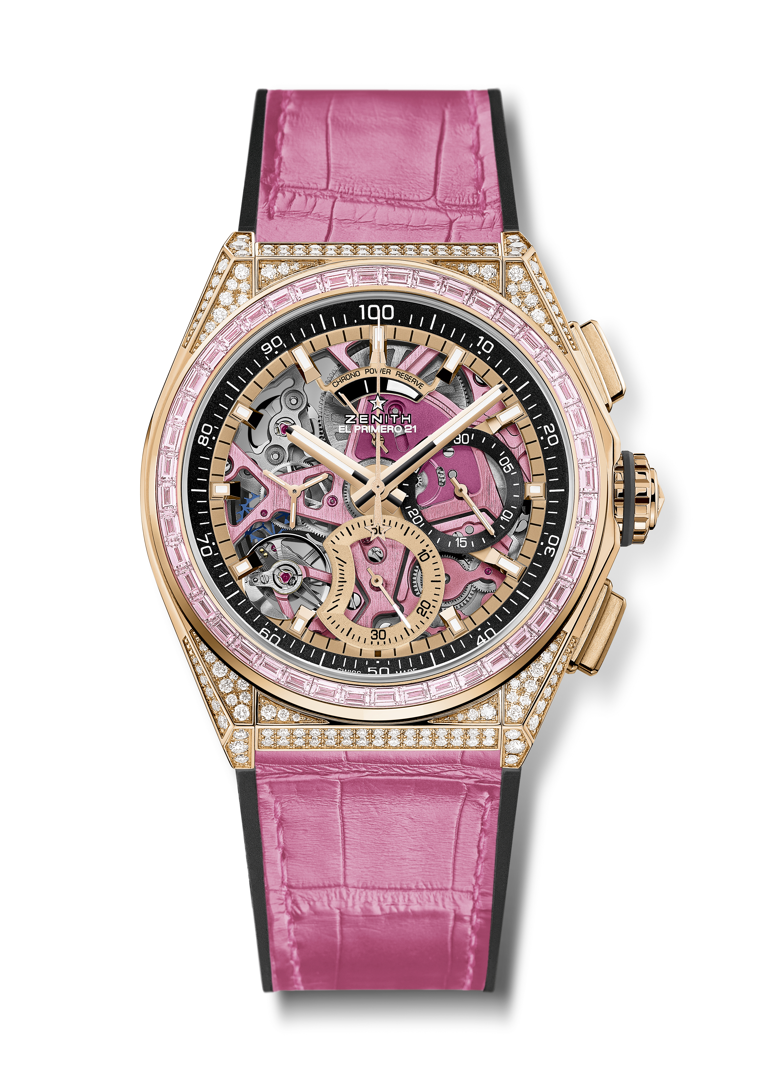
핵심 사항: 세계 최초 핑크 PVD 처리된 무브먼트. 베젤에 장식된 핑크 사파이어: ~2.12캐럿. 제니스만의 시그니처인 초당 1회 회전수의 역동적인 성능. 시계용 이스케이프먼트 1개(시간당 36,000회 - 5Hz), 크로노그래프용 이스케이프먼트 1개(시간당 360,000회 - 50Hz). 타임 랩(TIME LAB) 크로노미터 인증.
무브먼트: 엘 프리메로 9004 오토매틱 - 무브먼트에 핑크 컬러 메인 플레이트 + 새틴 마감 처리된 핑크 컬러 스페셜 로터
진동 수: 시간당 36,000회(5Hz)
파워 리저브: 최소 50시간
기능: 0.01초 세컨드 크로노그래프 기능. 12시 방향에 위치한 크로노그래프 파워 리저브 인디케이션. 중앙에 위치한 아워 및 미닛 핸즈. 9시 방향에 위치한 스몰 세컨즈, 센트럴 크로노그래프 핸드, 3시 방향에 위치한 30분 카운터, 6시 방향에 위치한 60초 카운터
가격: 64,900 스위스 프랑
케이스 소재: 로즈 골드, 사파이어 및 다이아몬드 세팅
케이스 브릴리언트 컷 다이아몬드 288개(VVS 등급)
캐럿 ~5.00캐럿
베젤 바게트 컷 핑크 사파이어 44개(VVS 등급)
다이얼: 두 가지 컬러의 카운터가 장착된 오픈워크
방수: 3 ATM
아워 마커: 골드 도금, 각면 처리 및 슈퍼 루미노바®SLN C1 코팅
핸즈: 골드 도금, 각면 처리 및 슈퍼 루미노바®SLN C1 코팅
브레이슬릿 & 버클: 핑크 앨리게이터 가죽으로 코팅 처리된 블랙 러버. 골드 & 티타늄 더블 폴딩 버클.

